

## PLANINSKO DRUŠTVO BREŽICE

# vas vabi na turo na

#### KALŠKO GORO

Izlet bosta vodila Franc Petelinc in Tine Vimpolšek

*Odhod bo v soboto, 26. junija 2021, ob 5.30 uri*

s parkirišča pri Restavraciji Štefanič.

**Zahtevnost poti: zmerno zahtevna neoznačena in zahtevna označena pot**

**Dolžina hoje: celotno pot bomo prehodili v 6 do 7 urah**

**Potrebna oprema:** **planinska obutev in topla oblačila, vetrovka, rezervno perilo, kapa, pohodne palice in čelada**

**Prehrana: iz nahrbtnika in v Zoisovi koči na Kokrškem sedlu**

**Prijave : do četrtka, 24. 6. 2021 na telefon 030383577**

**Prevoz: v lastni režiji**

Tokratna pot nas bo vodila po prelepi neoznačeni poti nad Kamniško Bistrico. Izlet bomo pričeli pri balvanu Žagana peč, kjer se začne ozka neoznačena stezica, ki nas po strmem z grapami prepredenem terenu v dobri uri pripelje do preproste lovske koče. Od letošnje zime so nam v pomoč tudi številne oznake na drevesih, ki kazijo lepo, lahko sledljivo lovsko stezico. Na več mestih lahko uživamo v prelepih pogledih in spomladanskem cvetju. Kmalu nad kočo se svet spremeni. Gozd postane redkejši in ga kmalu zamenja rušje, ki se ga lahko skoraj v celoti izognemo. Ob poti lahko občudujemo ostenja in balvane ter Kalški greben in Kalško goro nad nami. Do vrha rabimo slabe štiri ure. Ko je lepo vreme nas poleg bogate favne in pomladnega cvetja razveseljujejo prelepi pogledi na Grintovce.

Do Zoisove koče se spustimo po označeni poti po zahodnem pobočju Kalške gore. V vrhnjem delu prečimo krajšo steno. V pomoč nam je tudi jeklenica in nekaj klinov. Pot kljub temu ni preveč zahtevna in ne predstavlja večjih težav. V slabi uri pridemo do koče. Preden pridemo do koče lahko v bližini občudujemo znamenitost Pasjo glavo.

V koči bomo imeli čas za kosilo in počitek. Čakata nas še slabi dve uri sestopa po običajni poti proti Koncu in Žagani peči. Izlet je lep zaradi zanimive, romantične poti, cvetja in čudovitih pogledov po kamniških planinah.

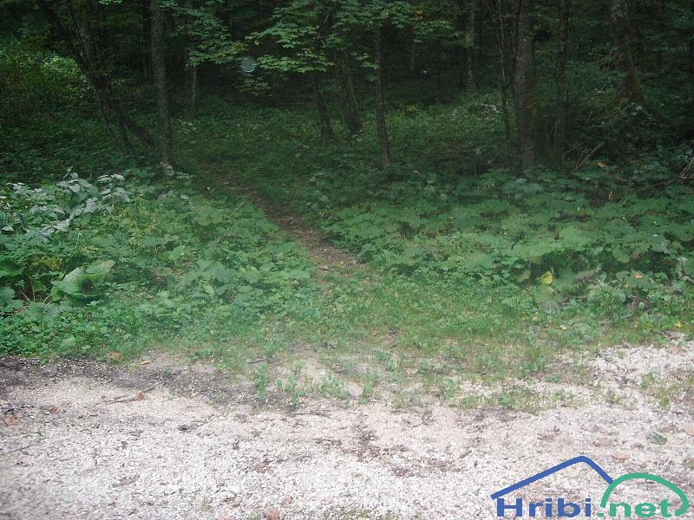

Začetek poti

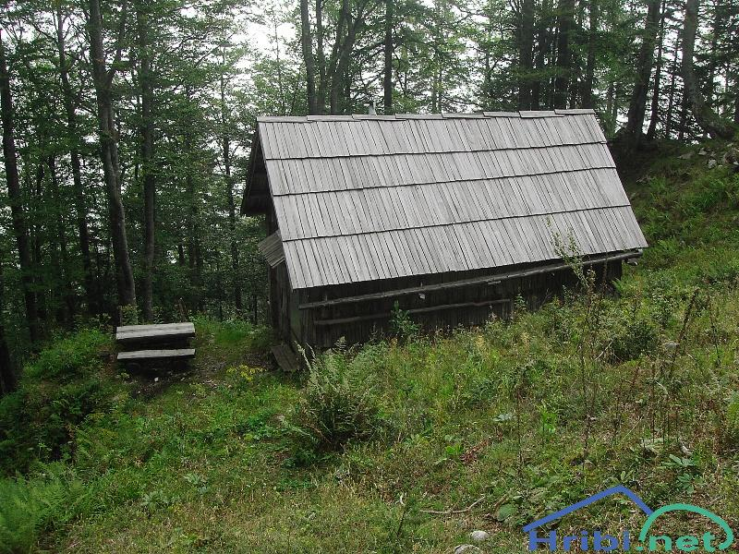

Lovska koča

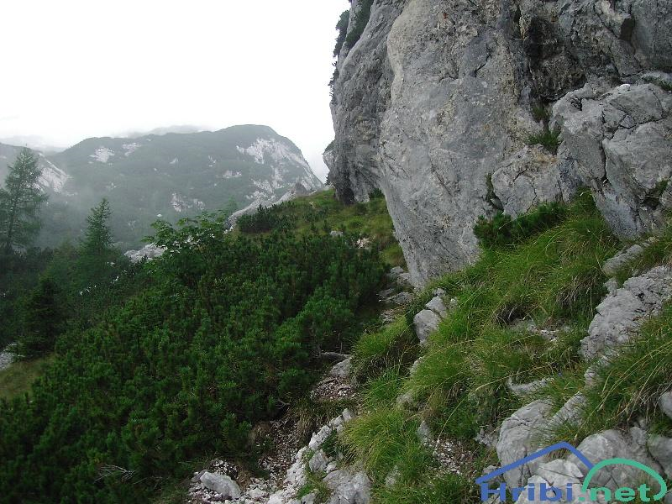

Po skalovitem svetu

**OPOZORILO:**

S prijavo udeleženec potrdi, da je seznanjen z zahtevnostjo ture, da izpolnjuje zdravstvene, fizične in tehnične pogoje za varno sodelovanje in ima plačano letno članarino PZS.

**Udeleženec je dolžan upoštevati navodila in odločitve vodnika !**

**Želimo vam varno in srečno hojo in lep planinski dan!**